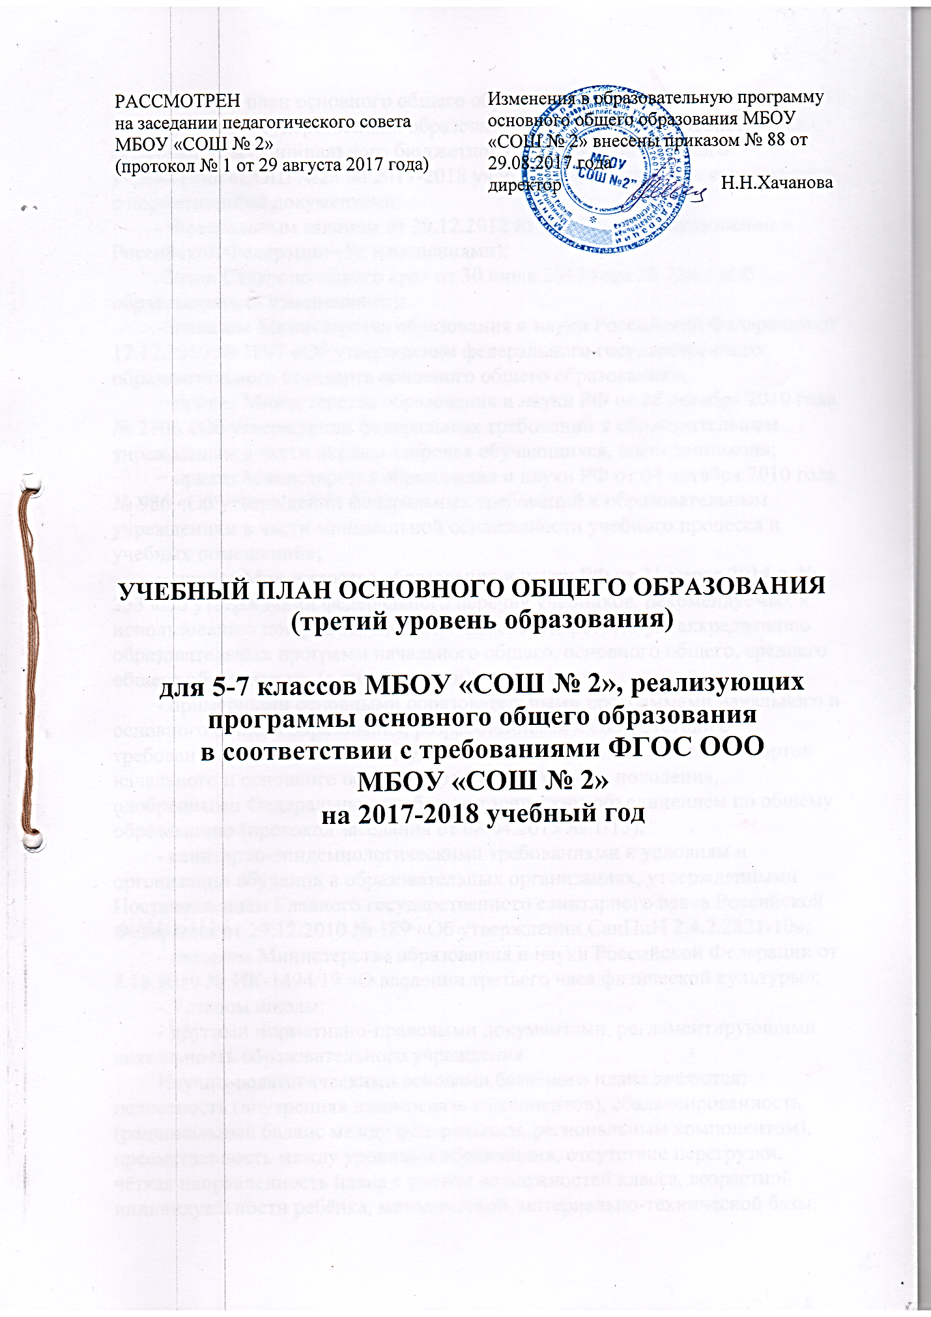

Учебный план основного общего образования, для классов реализующих федеральный государственный образовательный стандарт основного общего образования муниципального бюджетного общеобразовательного учреждения «СОШ №2» на 2017-2018 учебный год составлен в соответствии с нормативными документами:
- Федеральным законом от 29.12.2012 № 273-ФЗ «Об образовании в Российской Федерации» 9с изменениями);
-Закон Ставропольского края от 30 июля 2013 года № 72-кз «Об образовании» (с изменениями);
-приказом Министерства образования и науки Российской Федерации от 17.12.2010 № 1897 «Об утверждении федерального государственного образовательного стандарта основного общего образования»;
− приказ Министерства образования и науки РФ от 28 декабря 2010 года № 2106 «Об утверждении федеральных требований к образовательным учреждениям в части охраны здоровья обучающихся, воспитанников»;
− приказ Министерства образования и науки РФ от 04 октября 2010 года № 986 «Об утверждении федеральных требований к образовательным учреждениям в части минимальной оснащенности учебного процесса и учебных помещений»;
− приказ Министерства образования и науки РФ от 31 марта 2014 г. № 253 «Об утверждении федерального перечня учебников, рекомендуемых к использованию при реализации имеющих государственную аккредитацию образовательных программ начального общего, основного общего, среднего общего образования» (с изменениями);
- примерными основными образовательными программами начального и основного общего образования, разработанными в соответствии с требованиями федеральных государственных образовательных стандартов начального и основного общего образования второго поколения, одобренными Федеральным учебно-методическим объединением по общему образованию (протокол заседания от 08.04.2015 № 1/15);
- санитарно-эпидемиологическими требованиями к условиям и организации обучения в образовательных организациях, утвержденными Постановлением Главного государственного санитарного врача Российской Федерации от 29.12.2010 № 189 «Об утверждении СанПиН 2.4.2.2821-10»;
- письмом Министерства образования и науки Российской Федерации от 8.10.2010 № ИК-1494/19 «О введении третьего часа физической культуры»;
- Уставом школы;
- другими нормативно-правовыми документами, регламентирующими деятельность образовательного учреждения.
Научно-педагогическими основами базисного плана являются: целостность (внутренняя взаимосвязь компонентов), сбалансированность (рациональный баланс между федеральным, региональным компонентом), преемственность между уровнями образования, отсутствие перегрузки, чёткая направленность плана с учетом возможностей класса, возрастной индивидуальности ребёнка, методической, материально-технической базы.
Содержание третьего уровня образования направлено на формирование у обучающихся умения организовывать свою деятельность, определять её цели и задачи, выбирать средства реализации целей и применять их на практике, взаимодействовать с другими людьми в достижении общих целей, оценивать достигнутые результаты.
В учебном плане отражены все предметные (образовательные) области, образовательные компоненты и учтены нормативы учебной нагрузки школьников. Время, отведенное на изучение образовательных компонентов и областей, соответствует требованиям примерных образовательных программ, разработанных Министерством образования и науки Российской Федерации для образовательных учреждений Российской Федерации, реализующих программы общего образования.
V - VII классы работают в режиме шестидневной учебной недели с длительностью уроков в 40 минут. Продолжительность учебного года для V-VII классов - 35 учебных недель.
Учебный план в V-VII классах, реализующих ФГОС ООО в соответствии с ООП ООО, состоит из обязательной части и части, формируемой участниками образовательных отношений.
Обязательная часть представлена 7-ю предметными областями: «Филология», «Математика и информатика», «Общественно-научные предметы», «Естественнонаучные предметы», «Искусство», «Физическая культура и Основы безопасности жизнедеятельности», «Технология».
Предметная область «Филология» предусматривает изучение русского языка, литературы, иностранного языка, второго иностранного языка.
В V и VI классах изучается один иностранный язык: английский язык (обязательный). В VII классе изучается два иностранных языка: английский немецкий языки.
При проведении учебных занятий по английскому языку осуществляется деление классов на три группы: при наполняемости 25 и более человек.
При проведении учебных занятий по немецкому языку осуществляется деление классов на две группы: при наполняемости 25 и более человек.
В предметную область «Математика и информатика» входят учебные предметы математика (V и VI классы), алгебра и геометрия (VII класс), информатика и ИКТ (VII класс). Преподавание предмета информатика и ИКТ проводится в оборудованном классе с использованием компьютерной техники в практической части. Деление VII классов на группы при проведении уроков информатики и ИКТ осуществляется при наполняемости 25 и более человек.
Предметная область «Общественно-научные предметы» включает историю, географию (V класс), историю, географию, обществознание (VI -VII классы).
В предметную область «Естественнонаучные предметы» входят: биология (V-VI класс), биология и физика (VII класс).
В предметной области «Искусство» часы отведены на преподавание учебных предметов изобразительное искусство (1 час в неделю), музыку (1 час в неделю).
Предметная область «Физическая культура и Основы безопасности жизнедеятельности» включает дисциплину: физическая культура и основы безопасности жизнедеятельности. Предмет «Основы безопасности жизнедеятельности» изучается как отдельный предмет 1 час в неделю в V-VI классах (34 часа) за счет части, формируемой участниками образовательного процесса.
В V- VI классах предмет основы безопасности жизнедеятельности по 1 часу введен за счет часов отведенных на часть, формируемую участниками образовательных отношений.
Предметная область «Технология» включает в себя предмет технология. При проведении учебных занятий по технологии осуществляется деление классов на две группы (согласно при-казу МО РФ №312 от 09 марта 2004 г., в соответствии с рекомендациями о раздельном обу-чении по программе технологии) при наполняемости 25 и более человек.
В рамках предметной области «Основы духовно-нравственной культуры народов России» занятия проходят во внеурочной деятельности с учетом Программы воспитания и со-циализации обучающихся. Занятия по данной образовательной области проводятся с учетом планов внеурочной деятельности. Вопросы духовно-нравственной культуры народов России рассматриваются при изучении учебных предметов других образовательных областей.
Основное общее образование
Учебный план для V- VI классов общеобразовательного учреждения.
Предметные области | Учебные предметы | Количество часов в неделю | Количество часов в неделю | Количество часов в неделю
 |  | V класс | VI класс | VII класс
Инвариантная часть
Филология | Русский язык | 5 | 6 | 4
 | Литература | 3 | 3 | 2
 | Английский язык | 3 | 3 | 3
Математика и информатика | Математика | 5 | 5
 | Алгебра |  |  | 3
 | Геометрия |  |  | 2
 | Информатика |  |  | 1
Общественно-научные предметы | История | 2 | 2 | 2
 | Обществознание |  | 1 | 1
 | География | 1 | 1 | 2
Естественнонаучные предметы | Биология | 1 | 1 | 1
 | Физика |  |  | 2
Искусство | Музыка | 1 | 1 | 1
 | Изобразительное искусство | 1 | 1 | 1
Технология | Технология | 2 | 2 | 2
Физическая культура и основы безопасности жизнедеятельности | Физическая культура | 3 | 3 | 3
 | Итого: | 27 | 29 | 30
Вариативная часть
(Часть учебного плана, формируемая участниками образовательных отношений)
Филология | Английский язык | 3 | 3 | 2
 | Немецкий язык |  |  | 2
 | Русский язык | 1 |  | 1
Физическая культура и основы безопасности жизнедеятельности | ОБЖ | 1 | 1
Вариативная часть при 6-дневной учебной неделе |  | 5 | 4 | 5
Предельно допустимая аудиторная учебная нагрузка при 6-дневной учебной неделе |  | 32 | 33 | 35

ФОРМЫ ПРОМЕЖУТОЧНОЙ АТТЕСТАЦИИ ОБУЧАЮЩИХСЯ
5-7-х классов МБОУ «СОШ №2»
в 2017-2018 учебном году

Класс | Предмет | Форма промежуточной аттестации
5 класс | Русский язык | Диктант с грамматическим заданием
 | Литература | Тестовая работа
 | Иностранный язык | Тестовая работа
 | Математика | Контрольная работа
 | История | Контрольная работа
 | Биология | Тестовая работа
 | География | Тестовая работа
 | Искусство (Музыка и ИЗО) | Творческая работа
 | Технология | Творческий проект
 | Физическая культура | Зачет
6 класс | Русский язык | Диктант с грамматическим заданием
 | Литература | Тестовая работа
 | Иностранный язык | Тестовая работа
 | Математика | Контрольная работа
 | История | Контрольная работа
 | Биология | Тестовая работа
 | География | Тестовая работа
 | Искусство (Музыка и ИЗО) | Творческая работа
 | Технология | Творческий проект
 | Физическая культура | Зачет
7 класс | Русский язык | Диктант с грамматическим заданием
 | Литература | Тестовая работа
 | Иностранный язык | Тестовая работа
 | Алгебра | Контрольная работа
 | Геометрия | Контрольная работа
 | Информатика и ИКТ | Тестовая работа
 | История | Контрольная работа
 | Обществознание | Тестовая работа
 | География | Тестовая работа
 | Физика | Тестовая работа
 | Биология | Тестовая работа
 | Искусство (Музыка и ИЗО) | Творческая работа
 | Технология | Творческий проект
 | Физическая культура | Зачет

В 5 – 7 классах – промежуточная и итоговая аттестация по четвертям и за учебный год, кроме предметов учебного цикла общий объем часов, которых за год составляет 34 часа (1 час в неделю) в год (промежуточная аттестация осуществляется за полугодие, итоговая аттестация за год):

5-6 классах:
1. Музыка,
2. ИЗО,
3. География,
4. Биология,
5. Обществознание;
6. ОБЖ,

7 классы:
1. Информатика и ИКТ,
2. Биология;
3.Искусство (Музыка),
4. Искусство (ИЗО),
5. Обществознание,
6. Технология.

УЧЕБНЫЙ ПЛАН ИНДИВИДУАЛЬНОГО ОБУЧЕНИЯ НА ДОМУ
V-VII КЛАССОВ МБОУ «СОШ№2»
ГОРОДА-КУРОРТА КИСЛОВОДСКА СТАВРОПОЛЬСКОГО КРАЯ
НА 2017-2018 УЧЕБНЫЙ ГОД

Предметные области | Учебные предметы | Количество часов в неделю
 |  | V | VI | VII
Филология | Русский язык | 2 | 2 | 1
 | Литература | 1 | 1 | 1
 | Английский язык | 2 | 2 | 2
Математика и информатика | Математика | 2 | 2
 | Алгебра |  |  | 1
 | Геометрия |  |  | 1
Общественно-научные предметы | История | 1 | 0,5 | 0,5
 | Обществознание |  | 0,5 | 0,5
 | География | 1 | 1 | 1
Естественнонаучные предметы | Биология | 1 | 1 | 1
 | Физика |  |  | 1
Обязательная  нагрузка обучающегося |  | 10 | 10 | 10
Часы самостоятельной работы обучающегося |  | 10 | 10 | 10
Максимально допустимая  нагрузка обучающегося |  | 20 | 20 | 20

